**DESCRIPCIÓN DE LUGARES Y PAISAJES**

**Describir un lugar consiste en decir cómo es de forma detallada y ordenada, “pintarlo” con palabras, de manera que otras personas puedan imaginárselo.  
Hay que observar con mucha atención y seleccionar los detalles más importantes.** **Después de seleccionar los detalles, hay que organizar los datos siguiendo un orden (elige uno de ellos):**

* **De lo general a lo particular o al contrario.**
* **De dentro a fuera o al contrario.**
* **De izquierda a derecha o al revés.**
* **De los primeros planos al fondo o al contrario.**

**Esquema**

**Antes de empezar a redactar o escribir, debes ordenar tus ideas, es decir, debes saber por donde vas a empezar, por donde vas a seguir y cómo vas a terminar. Para ello, te resultará muy útil el siguiente guión:**

1. **Al describir un paisaje o un lugar cualquiera, se suele presentar primero una visión general del lugar.**
2. **Después, van localizando en ese lugar los distintos elementos (la montaña, el río, los árboles,...) utilizando palabras que indican situación en el espacio. Por lo tanto, hay que situar los objetos en el espacio con precisión. Para ello, se usarán conectores espaciales como: a la derecha, junto a, al fondo, detrás de, en el centro, alrededor, en lo más profundo, en primer plano, en la parte superior, al norte, a lo lejos,...**
3. **Por último, se debe procurar transmitir la impresión u opinión personal que produce el lugar: misterio, terror, melancolía, emoción,... Algunos ejemplos: "La verde pradera salpicada de flores de todos los colores llenaba de alegría todos sus rincones"; "La decoración era terrible, todo se amontonada sin gusto ni criterio"; "...una calle interminable y oscura como un túnel ..."**

**En resumen: 1º La presentación (decir de que se trata); 2º Describir ordenadamente los elementos que componen el paisaje (decir como son cada una de sus partes, siguiendo un orden); 3º Tu opinión o impresión (lo que sientes al observar lo que describes)**

**Recursos expresivos para describir un lugar**

**También debes elegir bien las palabras y utilizar recursos expresivos para dar viveza y fuerza a la descripción.**

* **Adjetivos: Oscuro, apacible, frondoso, despejado, caudaloso, hediondo, húmedo, escarpado,… Un poco más adelante encontrarás un banco de adjetivos que podrán serte útiles.**
* **Comparaciones: Verde y frondoso como el Amazonas.**
* **Imágenes: Mi huerto es un desierto.**
* **Metáforas: De la fuente brotaban doradas perlas.**

**Banco de adjetivos para describir paisajes y lugares**

**- CIELO: azul, celeste, gris, nublado, oscuro, despejado, cubierto, luminoso…**

**- MAR: azul, verdoso, tranquilo, alborotado, bravío, sereno, transparente, ondulado…**

**- MONTES: bajos, elevados, redondeados, picudos, verdes, pardos, secos, áridos, poblados…**

**- BOSQUES: tenebrosos, frondosos, caducifolios, nevados, inundados, sombríos, húmedos,…**

**- ÁRBOLES: altos, bajos, gruesos, delgados, corpulentos, frondosos, redondeados, alargados, secos… - CIUDADES: bulliciosas, silenciosas, apacibles, desapacibles, tranquilas, ruidosas, agradables, desagradables, divertidas, aburridas, modernas, antiguas, históricas…**

**- PUEBLOS: blancos, escarpados, aislados, silenciosos, abandonados, marineros, serranos,…**

**- CASAS: bajas, amplias, pequeñas, modernas, antiguas…**

**- CAMPOS: verdes, amarillos, oscuros, secos, áridos, fértiles, cultivados, abandonados, improductivos, floridos…**

**- RÍOS: largos, cortos, secos, caudalosos, fríos, transparentes, profundos, sucios, limpios, contaminados…**

**- CAMINOS: polvorientos, serpenteantes, estrechos, pedregosos, embarrados, cortados, interminables,...**

**- FUENTES: cristalinas, verdosas, naturales, antiguas, redondas, agrietadas, rebosantes, secas,…**

**ALGUNOS EJEMPLOS**

**Esta fotografía representa un paisaje de un campo florido en primavera.  
En él podemos observar tres partes distintas: la que está más cerca de nosotros, que es el agua; la parte central, que está constituida por un inmenso prado cuajado de flores y algunos árboles; y una parte más lejana formada por una arboleda.  
El agua del canal es azul, limpia, transparente y tranquila. Seguramente, se utiliza para regar las tierras de al lado, que están cubiertas de una capa de verde césped, de flores y de  
árboles. Estos árboles no son demasiado corpulentos y tienen unas ramas, finas y largas, con muchas flores de color blanco-rosado que contrasta con el colorido fuerte y vivo del resto de las flores.  
En el prado, cerca del canal y en la parte derecha de la fotografía, hay un molino con aspas que mueve el viento.  
Al fondo se ven unos árboles frondosos que cierran el prado. El cielo está despejado y es celeste y luminoso.  
Llama la atención en este paisaje la variedad de colores: celeste, azul, verde suave, verde oscuro, blanco, amarillo, naranja, rojo, violeta. El aire debe estar cargado de aromas suaves que desprenden las flores, los árboles, el césped y el agua.  
Debe de ser agradable vivir en un sitio así, silencioso, apacible y saludable, lejos del bullicio, la contaminación y el nerviosismo de las grandes ciudades.**

**-----------------------------------**

**[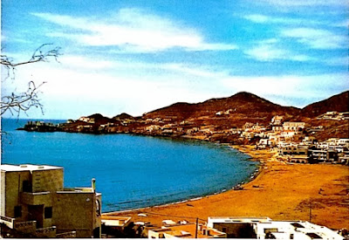](http://2.bp.blogspot.com/-2L-6iRkte_E/UnfHfPWjIjI/AAAAAAAACTE/eoeK10nyOsU/s1600/Sin+ti%CC%81tulo1.jpg)**

**[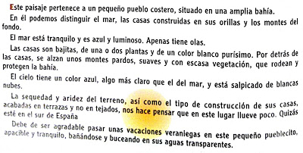](http://1.bp.blogspot.com/-saXiEFYZx_I/UnfHWibsF1I/AAAAAAAACS4/HwYMRnEf4-w/s1600/2.tiff)**

**--------------------------------**

**Otras descripciones de lugares hechas por autores famosos:**

**[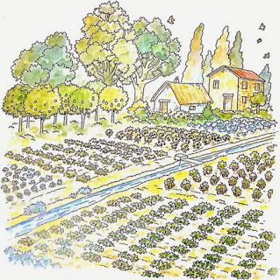](http://4.bp.blogspot.com/-vxxV5UBtKLk/UnfJoTKN0HI/AAAAAAAACTM/EKbggepLLXw/s1600/otra.jpg)**

**El riachuelo que riega casi todas estas huertas, sangrado por mil acequias, pasa al lado de la que visitamos; se forma allí una presa, y cuando se suelta el agua sobrante del riego cae en un hondo barranco poblado en ambas márgenes álamos blancos y negros, mimbrones, adelfas floridas y otros árboles frondosos. (...) Las laderas que hay a un extremo de la huerta están llenas de nogales, higueras, avellanos y otros árboles de fruta. Y en la parte llana hay cuadros de hortalizas de fresas, de tomates, patatas, judías y pimientos, y su poco de jardín, con gran abundancia de flores. (...) La casilla del hortelano es más bonita y limpia de lo que en esta tierra suele ver, y al lado de la casilla hay otro pequeño edificio reservado para el dueño de lafinca.**

**“Pepita Jiménez”, Juan Valera**